**Изменение правил подключения к мобильной связи**

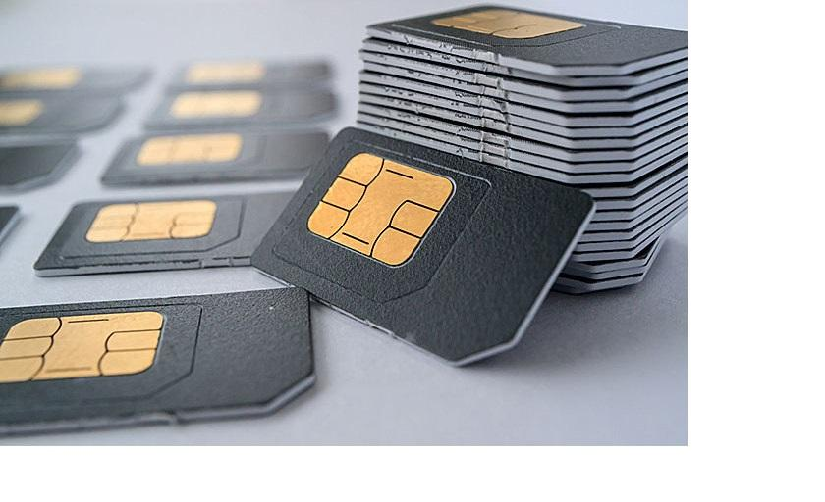

Президентом Российской Федерации 08.08.2024 подписан Федеральный закон № 303-ФЗ «О внесении изменений в Федеральный закон «О связи» и отдельные законодательные акты Российской Федерации». Согласно принятому закону в 2025 году существенно обновляются требования к заключению договоров на услуги мобильной связи. С 01 января 2025 года в отношении иностранных граждан, а с 01 апреля 2025 года изменятся правила подключения российских граждан.

При намерении иностранных граждан и лиц без гражданства приобрести сим-карту с 01 января 2025 года предусмотрен новый порядок их продажи, а именно:

* заключение договора об оказании услуг связи возможно только при личном присутствии лица, предъявлении им паспорта и при условии подтверждения достоверности сведений посредством ЕСИА и ЕБС (единой системы идентификации и аутентификации и единой биометрической системы);
* начало оказания услуг связи возможно только после подтверждения достоверности сведений о лице;
* договор оказания услуг связи должен содержать сведения об идентификаторе (IMEI) пользовательского оборудования (телефона, планшета и т.д.), в котором будет использоваться сим-карта. При установке сим-карты в другое устройство услуги связи не оказываются до указания IMEI этого устройства в договоре;
* лицу может быть выделено не более 10 телефонных номеров.

Тем иностранным гражданам и лицам без гражданства, у которых уже имеется сим-карта, необходимо обратиться в салон связи до 01 июля 2025 года и подтвердить свою личность. В противном случае оказание услуг будет приостановлено.

Кроме того, с 01 января 2025 года действует запрет на анонимную оплату телефонного номера наличными средствами. Оплата телефонного номера наличными средствами должна производиться только при предоставлении паспорта или с использованием ЕСИА в банках, отделениях Почты России и иных определенных Правительством Российской Федерации организациях.

Новые правила продажи сим-карт российским гражданам вступили в силу с 01 апреля 2025 года. Заключение договоров об оказании услуг связи возможно с использованием ЕСИА и ЕБС, с идентификацией через Единый портал государственных и муниципальных услуг – ЕПГУ, при очном подтверждении личности в МФЦ, отделения Почты России, банках, а также офисам оператора, соответствующих требованиям, установленным Правительством Российской Федерации. При этом, должна быть подтверждена достоверность сведений о гражданине, которому может быть выделено не более 20 телефонных номеров.

При покупке сим-карты с 01 апреля 2025 года граждане России, иностранные граждане и лица без гражданства будут уведомлены об этом на ЕПГУ и смс-сообщением. В личном кабинете на ЕПГУ будут отображаться все зарегистрированные телефонные номера, от которых впоследствии можно отказаться.